# 附件二：个人技能赛“胜信在线考试管理系统”操作说明

**胜信考试系统校内竞赛应用-学生使用说明**

## 一、 登录界面

* 打开浏览器地址栏输入网址：<http://exam.zxzhizao.com/templates/login.html>

➢ 选择学生身份，用户名称：填入学号 密码：输入正确密码

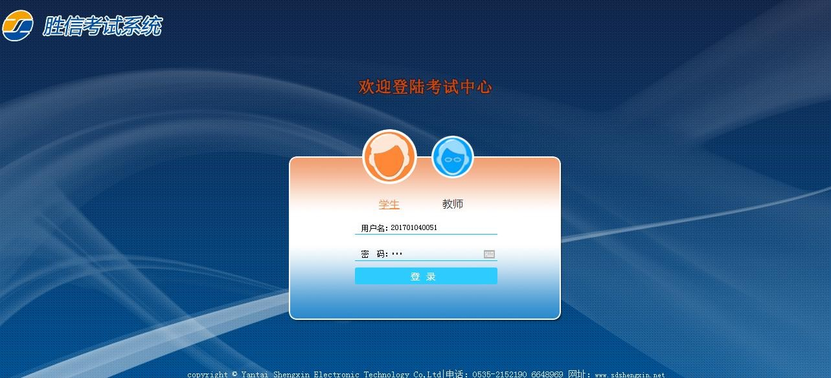

## 二、 进入相对应竞赛专项的考试内容

➢ 选择对应的考试内容，参加考试

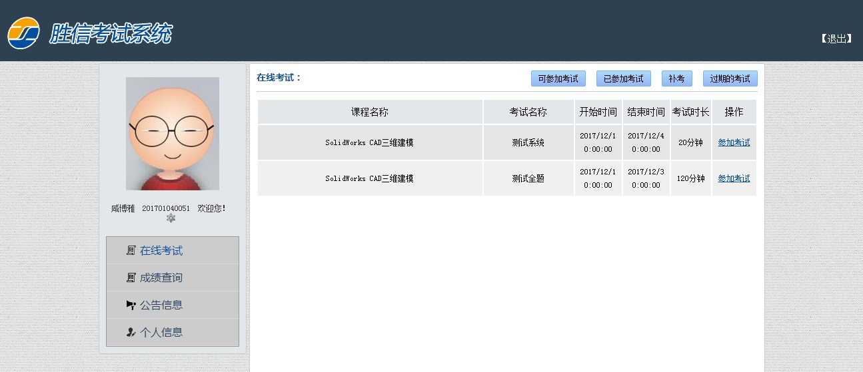

考

试

考 生



## 三、 进入考试界面

➢ 题目包含选择、填空、建模、装配

➢ 在对应的区域进行答题

➢ 界面分为题干区、答题区、图纸区、时间轴等

# 选择题

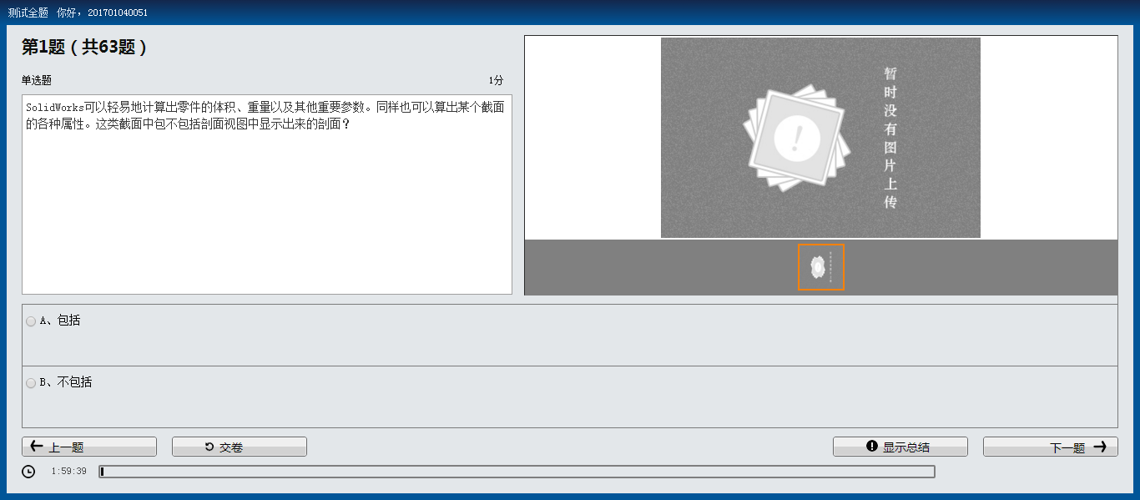

**填空题**

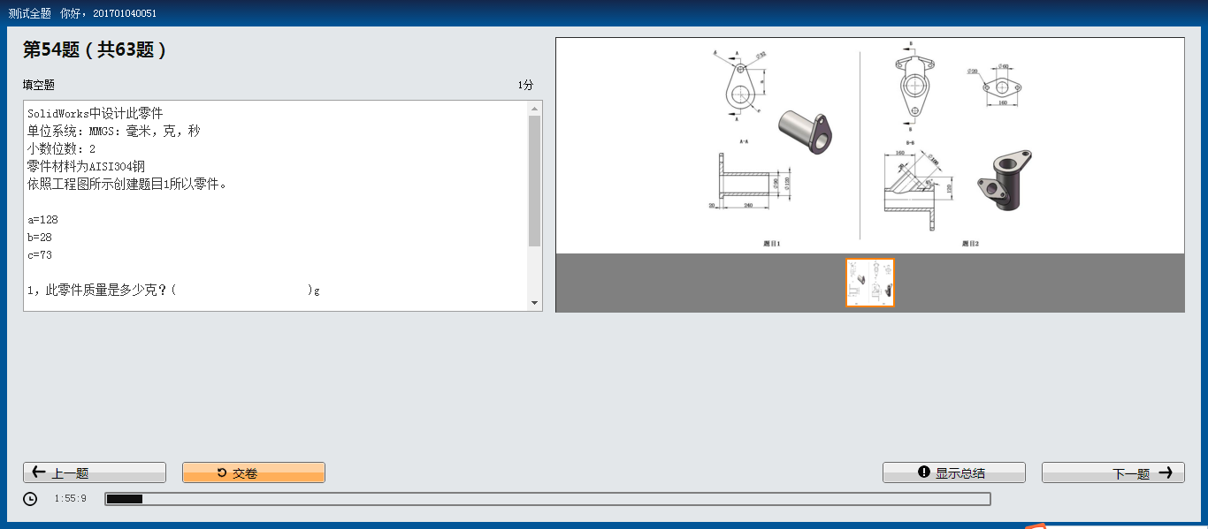

**建模题**

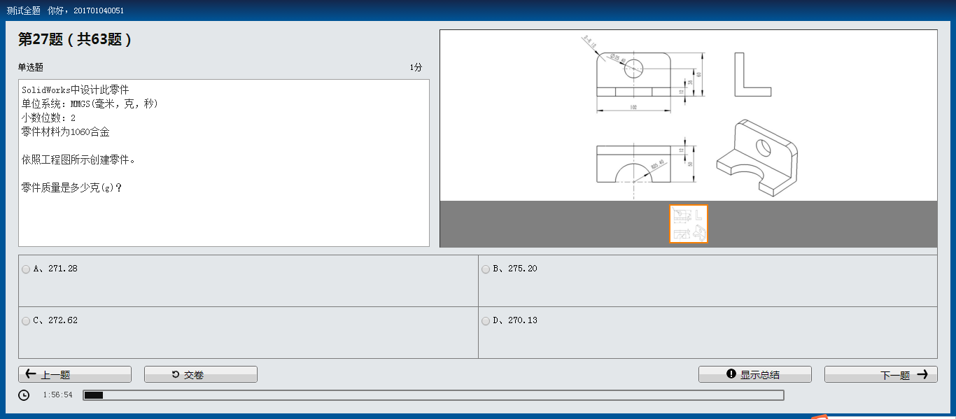

## 四、 操作说明

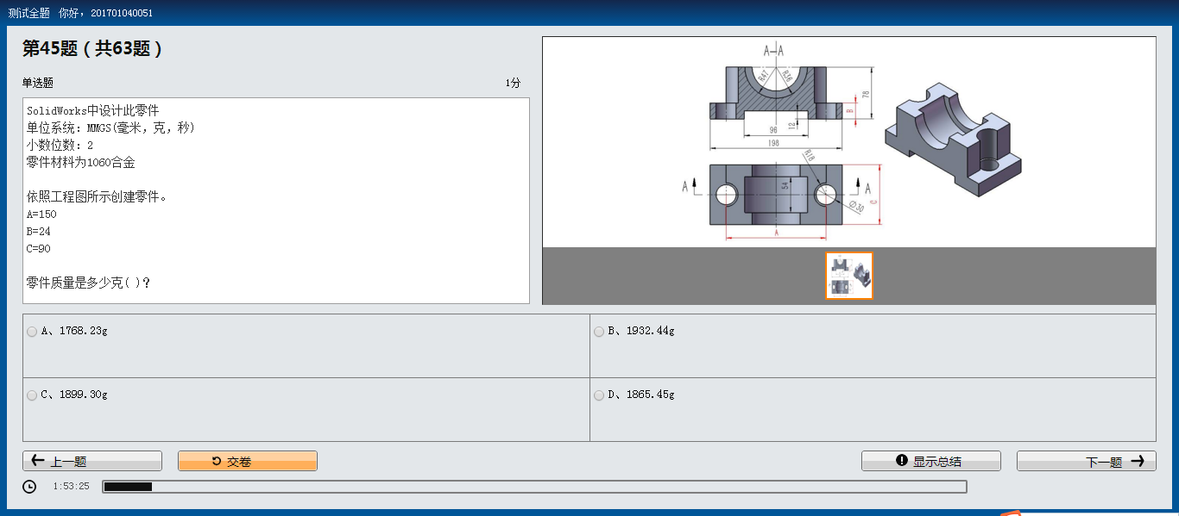

点击进入下一题

点击返回上一题

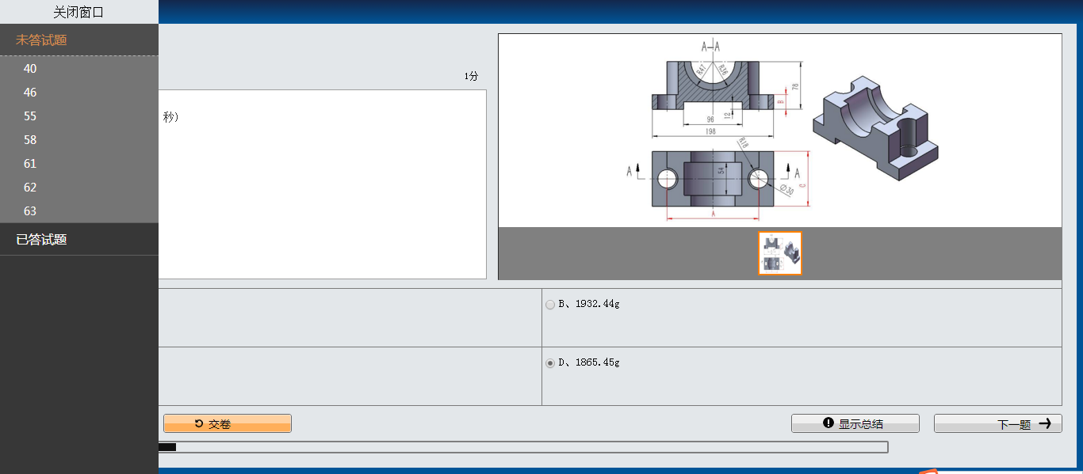

点击

出现此界面

# 显示未答题和已答题，方便检查和了解答题情况，不使用时点击关闭窗口。

### 界面图纸不清晰，点击红色框

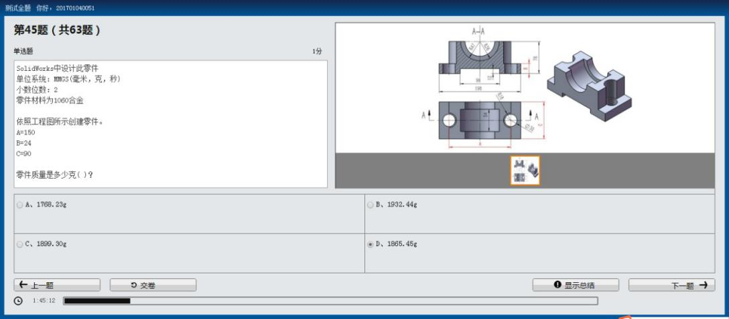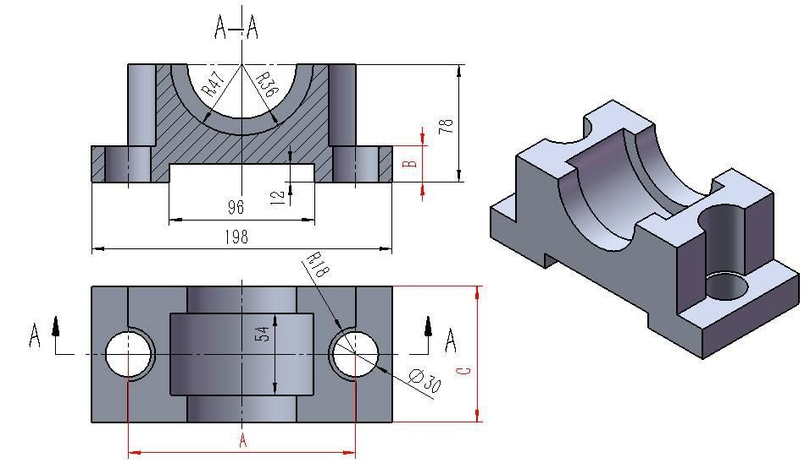

点击

**选区域，全名放大图纸。**

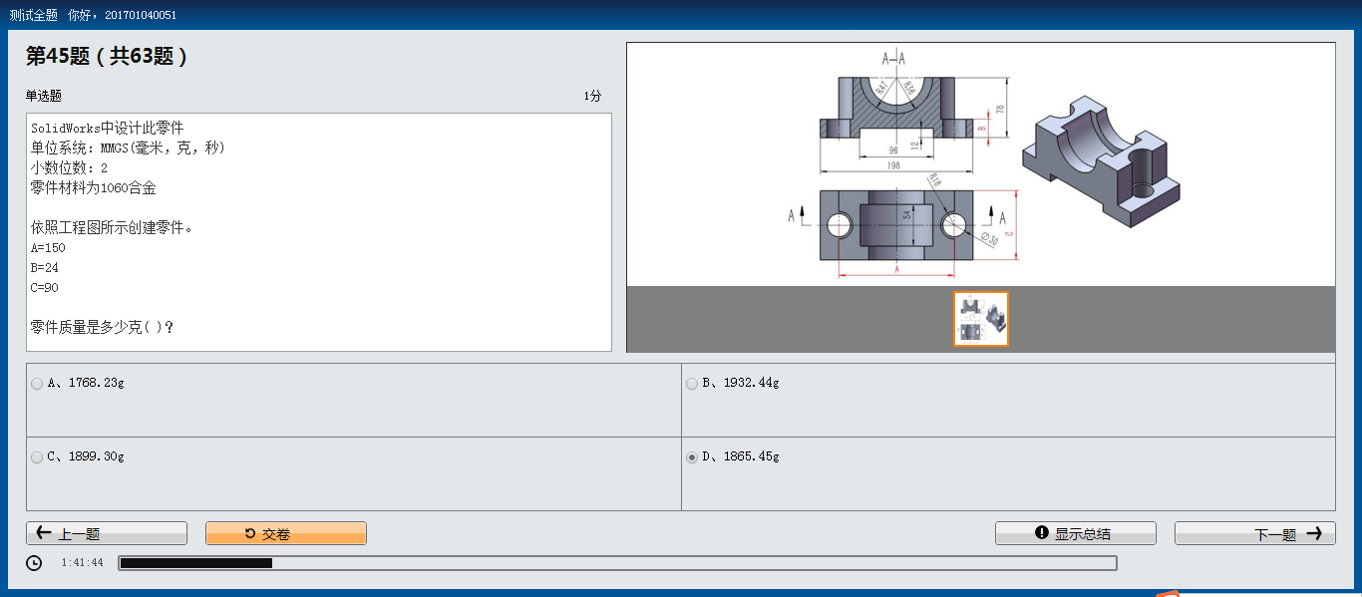

时间条，显示剩余考试时间。

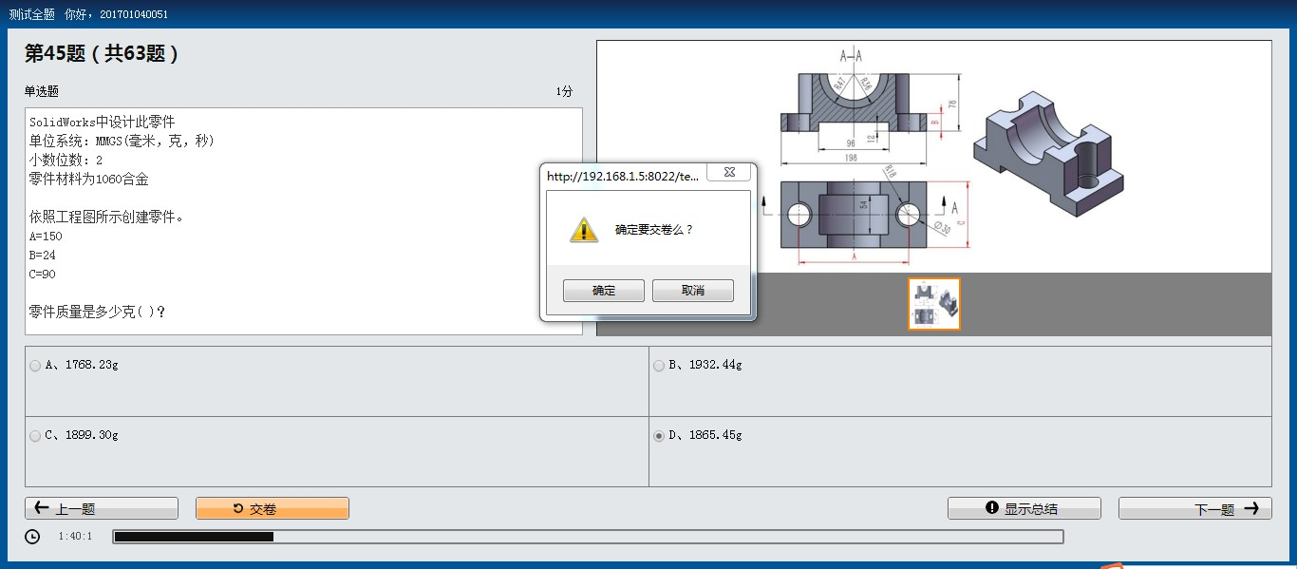

答题完毕点击交卷，点击确定

# 交卷后，后台自动进行答案比对，进行打分。

### 点击成绩查询，显

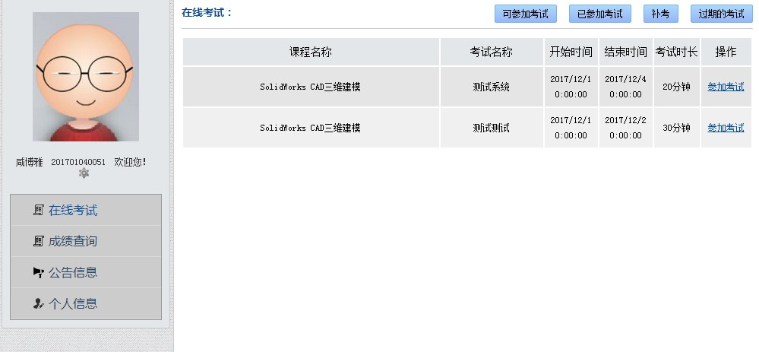

**示近阶段参与比赛及 考试的成绩情况。**

